Evolución de las computadoras
Ramírez Darién
Universidad Nacional del Litoral

En la primera generación de computadoras la estructura del procesador era bit-serie, lo que obligaba a que la aritmética se efectuara bit a bit sin punto flotante. En estas computadoras sólo se utilizaba el lenguaje maquina codificado en binario. Aparece el concepto de programa almacenado. Una computadora de programa almacenado es el que almacena las instrucciones de programa en la memoria electrónica. Con frecuencia la definición es extendida con el requerimiento de que el tratamiento en memoria de datos y programas sea intercambiable y uniforme. Con esto se pudo liberar al usuario de las molestias de programación de bajo nivel. La primera computadora digital transistorizada fue construida por los laboratorios bell en 1954 marcando la segunda generación de computadoras. En esta etapa hacen su aparición los primeros circuitos impresos. Aparecen los lenguajes de alto nivel. Durante esta etapa IBM lleva a cabo la reingeniería para emplear la tecnología de transistores. En la siguiente generación aparecen los circuitos integrados de pequeña escala. Los circuitos impresos multicapa comienzan a utilizarse. Los lenguajes de programación de alto nivel reciben fuerte impulso en el desarrollo de compiladores inteligentes. La multiprogramación se introduce como una forma de permitir la ejecución simultanea de varios programas intercalados en las operaciones de E/S. Aparece el concepto de memoria virtual. Las computadoras de nuestra generación comenzaron haciendo uso de tecnología LSI (Large scale integration) y con los avances en el desarrollo de circuitos integrados de alta densidad hacen uso de circuitos VLSI (very large-scale integration). Los lenguajes de programación se han expandido para manejar y expresar diferentes estructuras y conceptos temporales y espaciales. Las computadoras comerciales obtienen incrementos substanciales de rendimiento y capacidades de cómputo debido a un alto grado de multiprocesamiento a través de varios procesadores y segmentación. A inicios de los 80 aparece el concepto de procesamiento en paralelo masivo.

.Introducción
Las primeras computadoras de la historia, estaban construidas a partir de válvulas de vacío y se programaban mecánicamente mediante interruptores. Ocupaban espacios muy grandes y tenían una capacidad de cálculo muy limitada. Las primeras computadoras de este tipo fueron la ENIAC (Electronic Numerical Integrator and Computer) y la IAS.

La segunda generación de computadoras se basaba en el uso de transistores, que sustituyen a las válvulas de vacío. Se trataba de computadoras mucho más pequeñas y económicas. Los primeros ejemplos de computadoras basadas en transistores fueron la IBM 7000 y la DEC PDP1.

Las siguientes generaciones de computadoras han basado la construcción en transistores y en la microelectrónica, que ha permitido integrar cantidades elevadas de transistores en un solo circuito integrado (chip).

La integración de transistores empieza a mediados de los años sesenta y, a medida que pasa el tiempo, se consiguen niveles de integración más elevados.

La evolución en la escala de integración ha afectado a la evolución de los microprocesadores y también a los sistemas de memoria, que se han beneficiado de los aumentos en la escala de integración.

Con respecto a la organización de la computadora y a lo largo su historia, aunque se ha mantenido la organización básica del modelo Von Neumann, se han ido añadiendo nuevos elementos y se ha ido modificando el modelo original.

Evolución de las computadoras

En el año 1981, surgieron los equipos XT de IBM con procesador 8086 u 8088 de Intel, que usaba 64-128K de memoria Ram y funcionaba con el sistema operativo D.O.S. Contaba con una unidad de disquete de 160 KB y posteriormente de 256KB y 360KB, inicialmente no tenía disco duro aunque posteriormente se le agregó 5 o 10 megabytes de capacidad en disco. Su velocidad de procesamiento estaba entre los 4 y 8 MHz.
Más tarde surgió el equipo AT 80286 de IBM. Su memoria Ram podía alcanzar los 16 MB adicionándole una placa de expansión especial. El disco duro era de 30 o 40MB y las unidades de disquetes eran de 1.2 y 1.44 MB de capacidad. Contaba con un microprocesador Intel 80286 en unión con el Sistema operativo DOS 2.1, su velocidad promedio se encuentra entre los 25MHz.
Los equipos AT 80386 de IBM que aparecieron posteriormente usaban en promedio 8 y 16 MB de Ram, utilizando módulos removibles de memoria. El disco duro promediaba los 512 MB. Usaba el sistema operativo DOS 4.0. Tenía un modem interno de 14.400 baudios por segundo. La velocidad promedio: 40MHz. Aparece la unidad Cd-ROM de simple velocidad. El programa Windows de Microsoft empieza a popularizarse y los clones inician su auge auspiciados por los fabricantes de partes de oriente.
Luego, el equipo AT 80486, ya de varios fabricantes, contaba con una Ram promedio de 8 y 16 MB, con la novedad de tener discos duros de 1 gigabyte promedio, DOS 6.22, modem de 28.800 bps, Unidad CD-ROM de 2, 4 y 8 velocidades. Se sitúa en el trasfondo temporal en el cual Internet empieza a popularizarse.
Posteriormente, surgen los equipos basados en Pentium de 75mz de Intel y en 586 de AMD, con una ram promedio de 16 MB expandible hasta 128 MB, discos duros de 3 gigas o mayor, modem de 33.600 bps, Windows 95, coprocesador matemático y memoria caché interna. Unidad CD-ROM de 16 velocidades. Otros procesadores: el 586 y 686 de AMD.
También aparecen los equipos basados en Pentium MMX y en 686 de AMD con tecnología con prestaciones para multimedia, con velocidades de 200, 233 y 266 MHz, discos duros de 4 y 6 gigas, ram promedio de 16 y 32 MB expandible, unidad de Cd rom de 24 y 36 velocidades. Sistema Operativo Windows 95 A y Windows 95 B.
Los equipos basados en Pentium Celeron, con velocidades desde 300 MHZ a 1.3 GHZ, con un caché de 128 KB, discos duros mayores de 6 gigas como promedio, monitores no entrelazados, ram promedio de 32 MB expandible, motherboard multifuncional, tanto en equipos genéricos como de marca, incluyen normalmente sonido, video y modem fax incorporado en la placa madre, la velocidad de los modems promedio es de 56.600 bps, las unidades de Cd rom alcanzan velocidades de 40X, se mejora Windows 95 creando Windows 98.
Luego surgen las generaciones de Pentium II, Pentium III y Pentium IV que básicamente utilizan los mismos elementos de base: motherboard multifuncional, ram promedio de 128 MB, discos de 15, 30, 40 o más gigas, multimedias de 52x - 56x, modem de 56.600, y sus velocidades varian desde los 350MHz a 550MHz los pentium II, de 500, 1 GHz los pentium III y 1.4 a 2GHz los Pentium IV. Sistemas Operativos: Windows 98, Windows 2000, Windows NT, Windows Me y Windows XP. Otros procesadores: los K6-2 y Athlon de AMD.
Y finalmente surgieron las últimas generaciones de Pentium, las versiones D y Core. Estas nuevas en la actualidad tienen capacidades potentes de multitarea por incorporar tecnología de varios núcleos de trabajo esto permite ejecutar varias aplicaciones e incluso varios usuarios simultáneamente.

.Tipos de arquitecturas

El término de arquitectura se utiliza para distinguir los dos tipos de organización más habituales: la arquitectura Von Neumann y la arquitectura Harvard.

Se puede decir que la mayoría de las computadoras actuales utilizan la arquitectura Von Neumann, o una versión modificada de Von Neumann, ya que a medida que los computadores han evolucionado se le ha añadido a estas características procedentes de la arquitectura Harvard.

La diferencia principal entre las dos arquitecturas se encuentra en el mapa de memoria: mientras que en la arquitectura Von Neumann hay un único espacio de memoria para datos y para instrucciones,

en la arquitectura Harvard hay dos espacios de memoria separados: un espacio de memoria para los datos y un espacio de memoria para las instrucciones.

Arquitectura Harvard

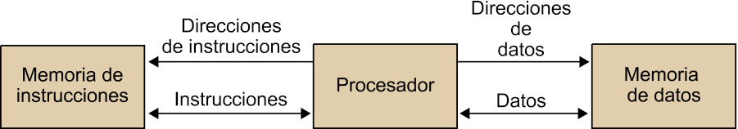

.Evolución de las arquitecturas
Procesador:
A medida que creció la escala de integración, cada vez hubo más unidades funcionales que se fueron integrando utilizando menos chips, hasta la aparición de lo que se denominó microprocesador, en contraposición a los procesadores que estaban formados por diferentes chips.

Además, actualmente, aparte de incluir todas las unidades funcionales, se incluye un nivel de memoria caché o más de uno.
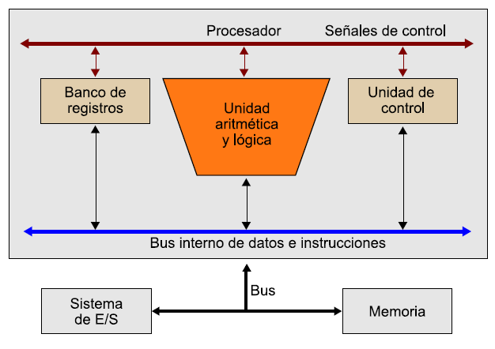

La evolución de los microprocesadores pasa por incluir en un solo chip varios núcleos, donde cada núcleo incluye todas las unidades funcionales de un procesador (registros, ALU y unidad de control), lo que da lugar a lo que se conoce como procesador multinúcleo.

Inicialmente, dentro del microprocesador se disponía de una memoria caché de primer nivel (denominada L1) para cada núcleo, habitualmente dividida en memoria caché de instrucciones y memoria caché de datos; fuera del microprocesador se disponía de una memoria caché de segundo nivel (L2) unificada (para instrucciones y datos) y compartida por todos los núcleos.

Esta organización ha variado mucho. Una primera evolución consistió en incorporar dentro del microprocesador el segundo nivel de memoria caché, y apareció un tercer nivel (L3) fuera del procesador.

Actualmente, dentro del microprocesador pueden estar los tres niveles de memoria caché (L1, L2 y L3). Dispone de una memoria caché de primer nivel para cada núcleo, dividida en memoria caché de instrucciones y memoria caché de datos, una memoria caché unificada de segundo nivel para cada núcleo y una memoria caché de tercer nivel unificada y compartida por todos los núcleos.

Memoria:
La memoria caché utilizada, es una memoria más rápida que la memoria principal, pero también de coste mucho más elevado. Por este motivo tiene un tamaño más reducido que la memoria principal.

Se coloca como una memoria intermedia entre la memoria principal y el procesador. Cuando el procesador necesita un dato o una instrucción, primero se comprueba si está en la memoria caché y solo en caso de que no lo esté se debe traer de la memoria principal para acceder a él.

La utilización de las memorias cachés ha ido evolucionando incorporando diferentes niveles de memoria caché. Actualmente se trabaja con tres niveles, denominados L1, L2 y L3. Algunos niveles o todos juntos se pueden integrar en el mismo chip del microprocesador.

La memoria caché puede estar dividida en dos partes: una memoria caché de instrucciones y una de datos. Desde este punto de vista, se puede decir que las computadoras con memoria caché dividida utilizan una arquitectura Harvard, o una arquitectura Harvard modificada, ya que la separación de la memoria solo existe en algunos niveles de la memoria caché, pero no en la memoria principal.

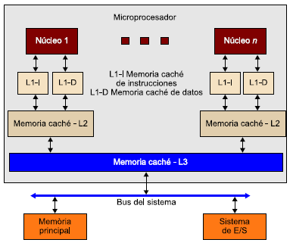

Sistema de interconexión:
En las primeras computadoras, consistía en un solo bus al que se conectaban todos los elementos de la computadora. Este sistema facilitaba la conexión de los diferentes elementos de la computadora, pero como se trataba de un solo bus que todos tenían que utilizar, se generaba un cuello de botella que hacía reducir las prestaciones de la computadora.

Actualmente se utiliza una jerarquía de buses separados con el objetivo de aislar los dispositivos más rápidos de los más lentos.
Las tendencias actuales pasan por utilizar buses de tipo serie de alta velocidad en lugar de buses paralelos y también por utilizar interconexiones punto a punto. Un diseño cada vez más habitual es el de disponer de una conexión directa entre el sistema de memoria y el procesador.

Periféricos:
Inicialmente, la comunicación del procesador con los periféricos se efectuaba utilizando programas que accedían directamente a los módulos de E/S; posteriormente se introdujo la técnica de E/S por interrupciones, en la que el procesador no necesitaba esperar a que el periférico estuviera disponible para hacer la transferencia. La siguiente mejora fue introducir el acceso directo a memoria (DMA), que permite transferir bloques de datos entre el periférico y la memoria sin la intervención del procesador utilizando controladores de DMA.

Los sistemas de interconexión externos, entre la computadora y los dispositivos periféricos, también han ido evolucionando. En los primeros diseños se utilizaban básicamente sistemas de interconexión multipunto (buses) que habitualmente tenían múltiples líneas de datos (paralelas). Los sistemas de interconexión actuales incluyen buses de tipo serie (una única línea de datos) de alta velocidad, como Firewire o USB, o sistemas inalámbricos, como Bluetooth y Ethernet inalámbrica.

.Conclusiones

La arquitectura tiene el papel de desempeñar propósitos generales ha tenido gran aceptación por parte de los usuarios desde su origen. Cabe destacar que existen una gran cantidad de sistemas embebidos (arquitecturas de propósitos específicos) dedicados a tareas específicas donde la arquitectura general sobraría o sería demasiado lenta.
Al parecer la computadora continuará evolucionando, las arquitecturas de las que se disponen en la actualidad fueron modificaciones de modelos existentes hace varios años. Llegará el momento en que será necesaria una nueva revolución en el hardware y en el software q lo controle, pues la limitación tecnológica de nuestro tiempo abrirá el camino a las nuevas ideas y más que seguro se diseñarán nuevas arquitecturas para los nuevos equipos.
Sin embargo todavía es mucho lo que se puede hacer con lo que disponemos, es importante conocer las arquitecturas de nuestras computadoras para poder comprender su potencia, conocer sus limitaciones y aprender de ellas.

Referencias
- M. A. Orenga y G. E. Manonellas, Estructura de computadores, Barcelona, 2011.
- Mostafa Abd-el-barr y Hesham El-Rewini, Fundamentals Of Computer Organization And Architecture, Canadá, 2005.

